Дата: 09.05.2022 Клас: 3 – А Вчитель:Довмат Г.В.
Урок: українська мова

Тема. Пригадування будови тексту. Придумування заголовка до прочитаного тексту. Відновлення деформованого тексту. Написання розгорнутої відповіді на запитання.
Мета: поглибити знання про будову тексту, вчити виконувати завдання за зразком; розвивати критичне мислення, увагу, спостережливість, пам'ять, усне і писемне мовлення; удосконалювати навички письма; формувати компетентність спілкуватися рідною мовою, соціальну, громадянську компетентності; виховувати повагу до рідної мови, до традицій своєї країни.

Конспект уроку

І. Актуалізація опорних знань.
1. Повторення будови тексту.
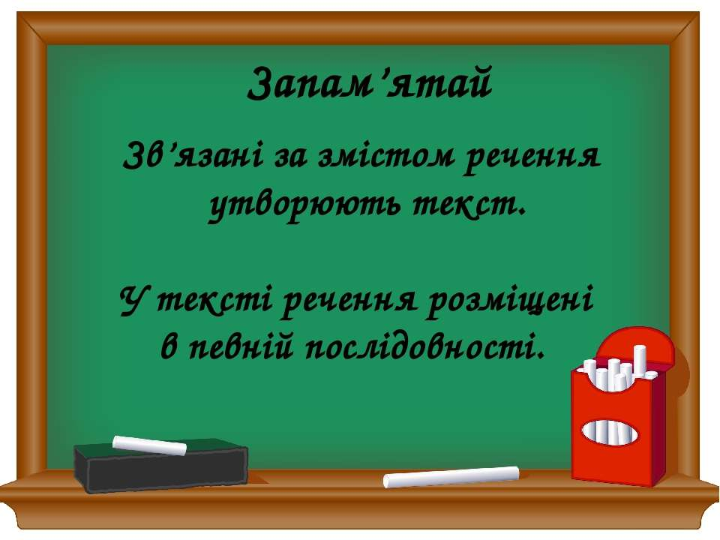
- Пригадай, що ми вивчили про текст.
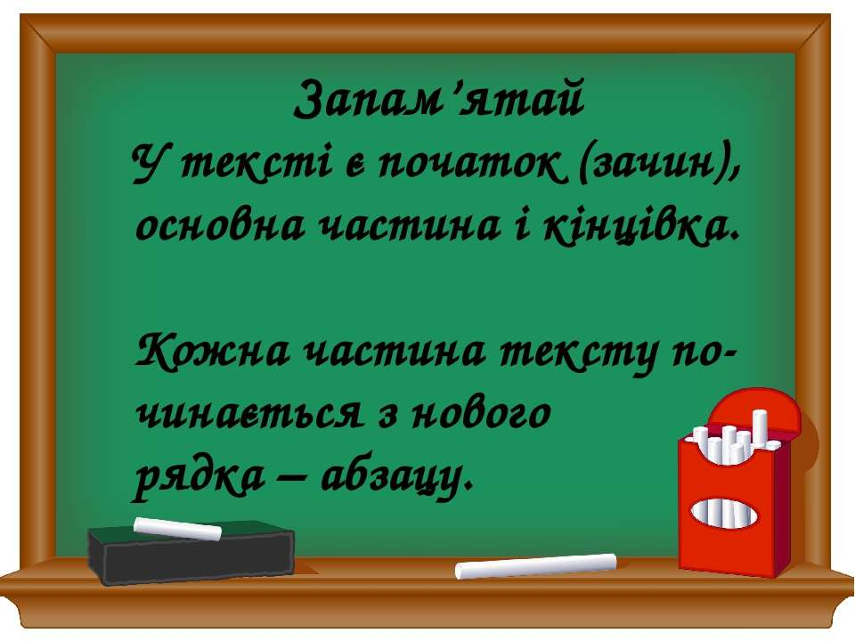
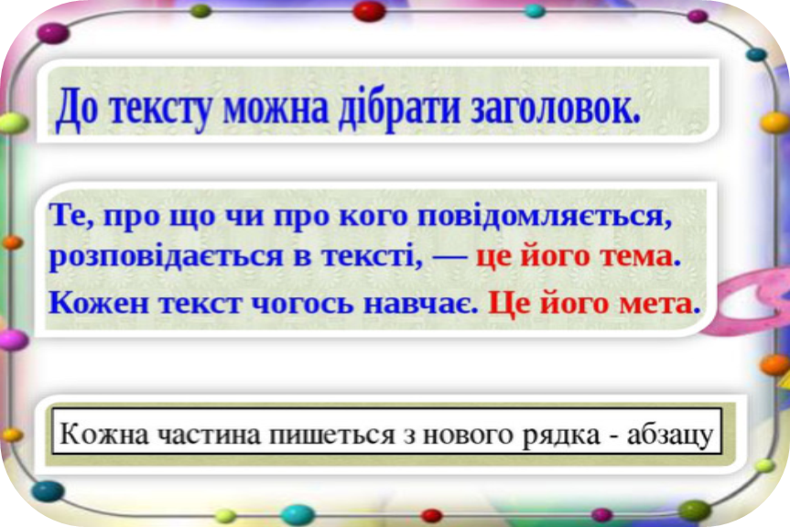

ІІ. Повідомлення теми уроку.
- Сьогодні ми продовжимо роботу з текстом. Будемо удосконалювати вміння визначати частини тексту та розміщати їх у правильній послідовності.
ІІІ. Опрацювання теми уроку.
1. Робота з деформованим текстом – письмово.
- Прочитай частини тексту.
- Розмісти їх у правильній послідовності.
- Добери заголовок до тексту.

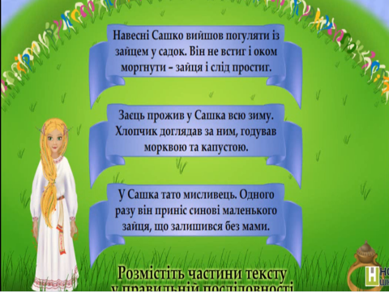

ІV. Підсумок уроку

Самоперевірка:
Вивчити.

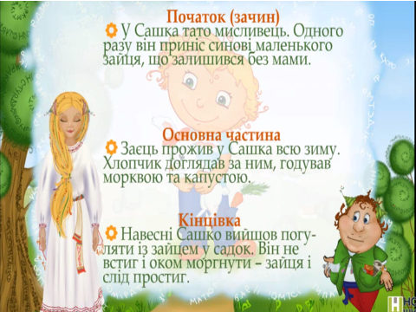

Роботи надсилайте на Human.

